**Organiczne minerały wspierają jakość nóżek brojlerów**

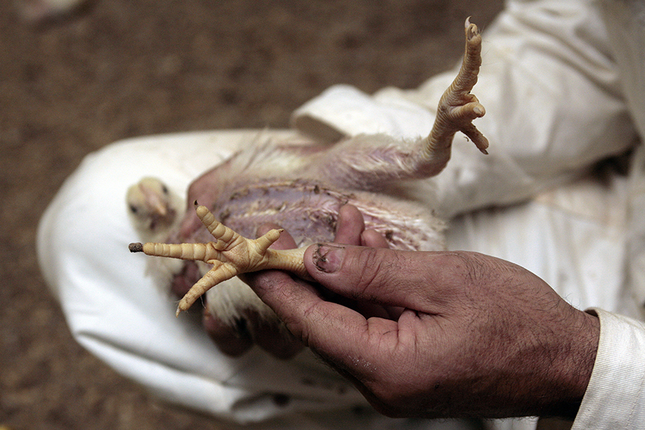

*W 42 dniu, dwa pisklęta z każdego kojca były oceniane pod kątem zmian na opuszkach stóp. Kurczęta te zostały następnie zabite w celu przeprowadzenia sekcji zwłok, a lewa noga została oceniona pod kątem nieprawidłowości i wytrzymałości kości piszczelowej.*

**U brojlerów problemy z nogami mogą prowadzić do obniżenia zdrowotności i dobrostanu zwierząt, ale także do wyższej śmiertelności i niższej wydajności przetwórczej. Zapobieganie problemom z nogami ma zatem ogromne znaczenie zarówno dla ptaków, jak i dla hodowców brojlerów.**

**Zdrowie**

Opracowanie: Henry van den Brand, Bahadir Can Güz, Roos Molenaar, Ingrid de Jong, Uniwersytet Wageningen i badania naukowe

Jednym z czynników, który odgrywa ważną rolę w rozwoju kości nóg, a tym samym w perspektywie zapobiegania problemom z nogami w późniejszym życiu, jest odżywianie. W szczególności minerały odgrywają ważną rolę w tworzeniu kości. Ponieważ brojlery mają szybkie tempo wzrostu i są ubijane w stosunkowo młodym wieku, ważne jest, aby kość piszczelowa rozwijała się szybko. Dlatego też dostępność minerałów z diety musi być również wysoka. Źródła minerałów można podzielić na makroelementy (wapń i fosfor) oraz pierwiastki śladowe (np. żelazo, miedź, cynk, mangan i selen). Wszystkie te minerały pochodzą z naturalnych źródeł, zazwyczaj w postaci soli. Są to tak zwane minerały nieorganiczne i większość diet dla brojlerów zawiera właśnie takie minerały nieorganiczne. Jednakże, minerały mogą być również dołączone do białka lub aminokwasu i są wtedy nazywane minerałami organicznymi. Minerały organiczne są szybciej i lepiej wchłaniane w jelitach brojlerów niż minerały nieorganiczne. Zapewnia to większą dostępność minerałów i może potencjalnie prowadzić do lepszego rozwoju kości i mniejszej ilości problemów z nogami. Nie wiadomo jednak, czy tak jest, czy też stosowanie organicznych makro minerałów ma taki sam wpływ na rozwój kości jak stosowanie organicznych pierwiastków śladowych. Uniwersytet Wageningen i ośrodek badawczy Wageningen zbadały tę kwestię w eksperymencie finansowanym przez holenderskie Ministerstwo Rolnictwa, Środowiska i Jakości Żywności, Aviagen, Darling Ingredients, ForFarmers, Hubbard, Marel Stork Poultry, Nepluvi i Nutreco.

**Eksperyment**

Jaja pochodzące od stada rodzicielskiego Ross 308, ważące od 61,0 do 65,0 gramów, inkubowano w zakładzie doświadczalnym Uniwersytetu i Badań Wageningen. Po wylęgu, 864 pisklęta płci męskiej zostały przetransportowane do ośrodka badawczego ForFarmers w Nijkerk. Pisklęta zostały podzielone na 72 kojce po 12 sztuk w każdym kojcu. Powierzchnia kojców wynosiła 0,90 m2 , a pisklęta miały dostęp do wiórów drewnianych jako materiału ściółkowego. Temperatura w kurniku wynosiła początkowo 32°C i została obniżona do 22°C w 42 dniu. Pisklęta miały zapewnione ciągłe światło przez pierwsze trzy dni, a następnie otrzymywały 16 godzin światła i 8 godzin ciemności dziennie. Pisklęta otrzymały szczepionkę IB w dniu przybycia oraz szczepionkę NCD w 11 dniu.

**Diety**

Wszystkie diety były identyczne z wyjątkiem rodzaju makroskładników mineralnych (wapń i fosfor) oraz pierwiastków śladowych (żelazo, miedź, cynk, mangan i selen). Kurczęta w 72 kojcach podzielono na cztery sposoby żywienia, tak aby można było zbadać wpływ surowców nieorganicznych i organicznych zarówno dla makroelementów, jak i pierwiastków śladowych. Były to następujące reżimy żywieniowe:

- Nieorganiczne makro minerały i nieorganiczne pierwiastki śladowe;

- nieorganiczne makroskładniki mineralne i organiczne pierwiastki śladowe;

- organiczne makroskładniki mineralne i nieorganiczne pierwiastki śladowe, oraz

- makroelementy organiczne i organiczne pierwiastki śladowe.

Zastosowano trójfazowy system żywienia (dni od 0 do 10, od 11 do 28 i od 28 do 42), a w każdej fazie żywienia zastosowano cztery metody żywienia. Pisklęta były karmione ad lib i miały nieograniczony dostęp do wody.

**Pomiary**

Ptaki ważono przy umieszczaniu w stadzie oraz w dniach 10, 21, 27, 34 i 42. W tych samych dniach mierzono również spożycie paszy, tak aby można było obliczyć jej wykorzystanie. Śmiertelność była rejestrowana każdego dnia.

W 42 dniu, dwa pisklęta z każdego kojca zostały ocenione pod kątem zmian w obrębie podnóżka. Pisklęta te zostały następnie uśmiercone w celu przeprowadzenia sekcji zwłok, a lewa noga została oceniona pod kątem nieprawidłowości (chondronekroza bakteryjna z zapaleniem kości i szpiku, nieprawidłowości w płytce wzrostu nasady kości, epifizjoliza i zmiany na opuszkach stóp). Z prawej nogi usunięto kość piszczelową i określono jej długość, grubość, objętość, zawartość minerałów i gęstość mineralną Następnie zmierzono, jak duża siła była potrzebna do złamania tych kości.

**Pozytywne efekty**

Na podstawie niniejszego badania można stwierdzić, że dodatek organicznych makroelementów i pierwiastków śladowych ma pozytywny wpływ na wzrost i wykorzystanie paszy przez brojlery. Jednakże, źródło wapnia i fosforu, w szczególności, wydaje się być również ważne dla rozwoju kości nóg, przy czym organiczny wapń i fosfor skutkuje lepszym rozwojem i mocniejszymi kośćmi. Przy lepszym rozwoju kości, ptak może być w stanie łatwiej znosić szybko rosnącą masę ciała, co skutkuje mniejszą liczbą problemów z nogami. To ostatnie nie mogło być wykazane w tym badaniu, ale może to mieć miejsce w przypadku wyższej gęstości obsady w warunkach chowu komercyjnego.

**Tłumaczenie PZZHiPD**

***FINANSOWANE Z FUNDUSZU PROMOCJI MIĘSA DROBIOWEGO***